**Загадка происхождения черепах**

Черепах нередко вспоминают, когда хотят подчеркнуть чью-то медлительность. Внешне эти рептилии отличаются еще и необычно широким телом, закованным к тому же в прочную “броню” - панцирь, который состоит из двух щитов: спинного (карапакса) и брюшного (пластрона). В основании карапакса лежат уплощенные и почти прямые ребра, обычно надставленные сверху и сбоку кожными костями - остеодермами. Их правый и левый ряды разделены центральными пластинками, чью основу, по некоторым представлениям, формируют расширенные на конце спинные отростки позвонков. Пластрон же состоит из нескольких широких остеодерм и костей плечевого пояса - ключиц и межключиц.

**Атлантическая зеленая черепаха**

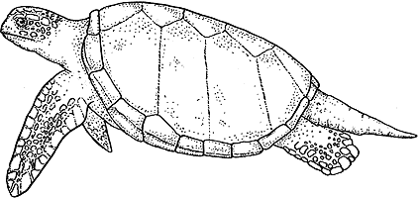

Неподвижность черепашьего туловища, поддерживаемого только 10 позвонками, компенсируется гибкостью шейного отдела. У большинства современных форм он представляет собой сложную биомеханическую конструкцию, обеспечивающую в минуты опасности быстрое и плавное втягивание головы под панцирь. Шея может изгибаться зигзагообразно или по горизонтали (таких черепах называют плевродирами, т.е. бокошейными), или по вертикали, как у криптодир (скрытошейных). Однако существуют виды, у представителей которых шейный отдел малоподвижен, а остеодермальный панцирь фактически не развит. Такие, если им не удается вовремя скрыться, обычно норовят укусить. Кстати, у всех известных черепах зубы утрачены, а на их месте возникли острые роговые чехлы.

В современном черепашьем мире есть наземные, водные и полуводные или, как говорят, амфибиотические формы. Панцирь у наземных черепах обычно сплошной с довольно высоким карапаксом, который обеспечивает хорошую защиту этим малоподвижным животным, склонным к растительноядности. А вот у водных форм проявляется тенденция к хищничеству и облегчению панциря. У некоторых из них конечности преобразованы в ласты; с их помощью морские зеленые черепахи, например, могут развивать скорость до 36 км в час.

Черепахи появились на эволюционной арене в конце триаса - примерно 220 млн лет назад. Некоторые другие группы рептилий освоились на нашей планете на 130 млн лет раньше, но все они по разным обстоятельствам оказались за бортом современности. Причина геологического долгожительства черепах видится в их неплохой защищенности от врагов и в способности жить в разных условиях.

Преобладание среди черепах водных и полуводных видов явно свидетельствует о прибрежном образе жизни их предков. Заметим, что в конце триаса произошло повсеместное потепление и увлажнение климата планеты. Лишенная травянистого покрова и раскисавшая время от времени твердь для наземных животных нередко становилась гибельной. Вот здесь широкое тело и выручало черепах, позволяя им не спеша перемещаться через топи в поисках пищи, мест размножения и убежищ. Утрата скорости передвижения компенсировалась развитием панциря, который позволял выиграть время при нападении хищников и уйти в укрытие с минимальным ущербом.

Множество превосходно сохранившихся скелетов триасовых черепах обнаружены в Южной Германии. Большая их часть принадлежит проганохелису (*Proganochelys*) - довольно крупной наземной форме с длиной тела до одного метра. Более мелкие триасовые родственники проганохелиса открыты в настоящее время и за пределами Европы: в Азии (Таиланде) и в Южной Америке (Аргентине). Это свидетельствует о широком расселении черепах еще в раннем мезозое. Вероятно, древнейшие формы по уровню общей организации почти не отличались от современных. Иногда остатки черепах в отложениях юрского и мелового периодов столь многочисленны, что вопрос о времени их расцвета кажется излишним. Современных черепах насчитывается около 300 видов. Для палеонтологии данные об этих ископаемых рептилиях неоценимы, поскольку позволяют судить об особенностях климата, ландшафта и типе водоема, с которым был связан район их захоронения; в некоторых случаях по остаткам определяют относительный возраст вмещающих их пород.

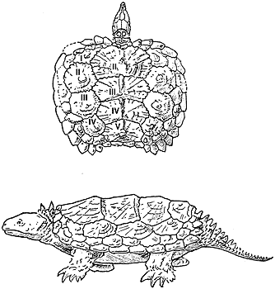

**Панцирь проганохелиса из триасовых отложений Южной Германии   
и реконструкция внешнего вида этой древнейшей черепахи.   
Римскими цифрами пронумерованы щитки.**

Уже в первой половине XIX в. делались попытки отыскать ближайших черепашьих родственников. Сначала в их число попали завроптеригии (*Sauropterygia*) - группа вымерших ящеров, образ жизни которых был тесно связан с водой. Среди них исключительной черепахообразностью отличались некоторые плакодонты. Например, у хенода (*Henodus*) из позднего триаса Германии было не только уплощено и покрыто остеодермальным панцирем тело, но и зубы, как у черепах, исчезли.

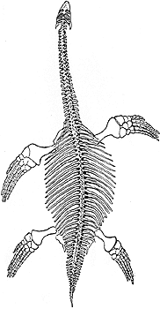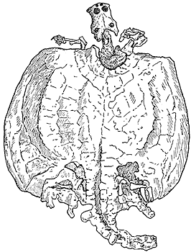

**Скелеты представителей двух групп завроптеригий: плезиозавра и плакодонта.   
Среди завроптеригий плакодонты больше всего походили на черепах.**

На самом деле далеко не все завроптеригии внешне сходны с черепахами. Поэтому в начале XX в. как их родственник стал часто упоминаться эвнотозавр (*Eunotosaurus*) - позднепермский обитатель Южной Африки. У этого ящера довольно широкие ребра сочетались с небольшим числом туловищных позвонков. К сожалению, данные о других скелетных элементах эвнотозавра долгое время отсутствовали, но когда они появились, к гипотезе сохранился лишь исторический интерес.

|  |  |
| --- | --- |
|  | **Фрагмент скелета позднепермского эвнотозавра -  второго кандидата на роль черепашьего родственника.** |

Весьма радикально изменился взгляд на эволюционные связи рептилий после открытия гаттерии (*Sphenodon*) в начале второй половины XIX в. В частности, было замечено, что это новозеландское животное внешне похоже на ящериц агам (*Agamidae*), но резко отличается от них строением крыши черепа - наличием костной дуги, которая ограничивает снизу крупное окно, расположенное на каждой стороне височной области. Это наблюдение стимулировало развитие гипотезы фенестрации (от лат. fenestra - окно).

Используя число окон в качестве важной характеристики, американский палеонтолог Г.Осборн создал общую систему рептилий, выделив в ней два подкласса - синапсид и диапсид [1]. В первый он включил группы с безоконной и однооконной конструкциями черепа, а во второй - те, у которых имеются или могли иметься исходно два височных окна. Черепахи вместе с завроптеригиями и зверообразными ящерами (*Theromorpha*) оказались в составе синапсид. Не исключено, что на такое решение повлияли существовавшие тогда представления, по которым, в частности, характерные для черепах вырезки, идущие от нижнего края височной области крыши вверх и (или) от заднего края вперед, принимались за проявления фенестрации. Действительно за счет вырезок могут формироваться конструкции, подобные черепу некоторых синапсид, например… млекопитающих.

|  |  |
| --- | --- |
| **Типы фенестрации черепа рептилий: парапсидный (вверху), синапсидный (в середине) и диапсидный. Видно, что в черепе ящерицы имеется одно верхнее височное окно, у пеликозавра - нижнее, а у эвзухии - два, как и должно быть у диапсид.** |  |

Типы фенестрации черепа рептилий: парапсидный (вверху), синапсидный (в середине) и диапсидный. Видно, что в черепе ящерицы имеется одно верхнее височное окно, у пеликозавра - нижнее, а у эвзухии - два, как и должно быть у диапсид.

Основоположником другого подхода к проблеме родства черепах стал Э.Коп, несомненно самый крупный теоретик в области палеонтологии и систематики рептилий второй половины XIX в. В 1880 г. для диадекта (*Diadectus*), открытого незадолго до этого в отложениях нижней перми Северной Америки, Коп установил самостоятельный отряд *Cotylosauria* и связал его со зверообразными ящерами. Однако дискуссии с коллегами и новые находки заставили его изменить свое мнение и обратить внимание на возможное родство котилозавров с черепахами. Позднее палеогерпетологи принялись рассматривать этот отряд столь широко, что он наполнился почти всеми рептилиеобразными животными неясного систематического положения, но со сплошной височной областью крыши черепа. В состав котилозавров вошли пермско-карбоновые сеймуриаморфы и капториноморфы, пермские парейазавры, а также пермско-триасовые проколофоны. Таким образом, черепахи, среди которых форм с височными окнами нет, попали в один ряд с древнейшими и архаичными ящерами.

Крупный шаг на пути определения родства различных пресмыкающихся сделал американский палеонтолог и систематик С.Виллистон [2]. Выделив несколько новых типов фенестрации, он установил в соответствии с ними и новые подклассы рептилий - парапсид и анапсид. В число первых Виллистон включил, например, формы с одним верхним височным окном, как у ихтиозавров и ящериц, а вторых - группы с безоконной конструкцией черепа, т.е. котилозавров (в широком смысле) и черепах. Виллистон весьма скептически относился к представлениям о родстве черепах и завроптеригий, полагая, что сходства между ними вторичны. К такой же точке зрения пришел А.Ромер и изложил ее в статьях и во всемирно известном популярном учебнике “Палеонтология позвоночных” [3].

|  |  |
| --- | --- |
|  | **Черепа анапсид.**  **Такие безоконные конструкции свойственны и триасовой черепахе проганохелису, и остальным более древним пресмыкающимся, объединяемым в сборные группы котилозавров и парарептилий. Однако, как видно из нумерации, сплошная крыша черепа построена из разных наборов костей.** |

Проблемы филогенетических связей черепах коснулся еще один американский палеонтолог У.Грегори [4]. Он исключил из числа ближайших черепашьих родственников завроптеригий, капториноморф, диадекта и проколофонов, оставив только парейазавров. Более того, Грегори искренне удивлялся тому, что до него этих пермских ящеров сближали лишь со зверообразными рептилиями и млекопитающими.

Сложная и запутанная классификация древнейших тетрапод заинтересовала палеонтолога Э.Олсона. Он, кстати, отмечал, что она подается его американскими коллегами, в том числе Ромером и Грегори, слишком схематично [5]. В 1947 г. Олсон предложил новый вариант системы рептилий, включив в новый подкласс - *Parareptilia* - все группы котилозавров, кроме капториноморф. Хотя Олсон и отмечал, что черепахи по строению черепа удивительно похожи на диадекта, в общей классификационной схеме он выводил их от основания ствола, ведущего к диадекту и парейазаврам. А в 70-х годах произошло нечто странное: Олсон отошел от некоторых своих первоначальных выводов в отношении черепах, а Ромер согласился с его исходной позицией.

В настоящее время интерес к проблеме происхождения черепах оживился и перерос в обсуждение принципов классификации рептилий вообще, при этом международный “отряд” специалистов оказался отнюдь не монолитным.

Заметную группу в этом “отряде” составляют сторонники выделения подкласса парарептилий, таксона по составу весьма нестабильного, основу которого образуют парейазавры и проколофоны. Главный предмет интереса этих ученых - палеозойские анапсиды, черепахи же чаще воспринимаются как морфологическая модель, удобная для сравнения с ними. Примечательно, что кто-то из парагерпетологов видит в числе ближайших черепашьих родственников проколофонов, а кто-то - парейазавров, оставляя родство этих ископаемых групп друг с другом недоказанным. В результате парарептилии то пополняются какими-либо группами неясной таксономической принадлежности, то предстают в том составе, который был предложен первоначально Олсоном.

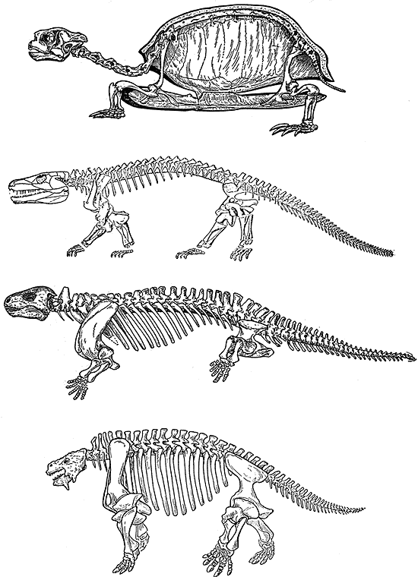

**Скелеты черепахи и трех форм пресмыкающихся, объединяемых в группу котилозавров.   
Родство черепах с котилозаврами не исключал Э.Коп.   
Сверху вниз: черепаха, сеймурия, диадект, парейазавр**

Пожалуй, самое спорное в классификации парарептилий - причисление к ним сеймуриаморф, животных, по современным данным, принадлежащих по уровню организации к земноводным. Кстати, идею о том, что некоторые котилозавры не являются рептилиями, одним из первых высказал П.П.Сушкин [6]. Поддержавший его И.А.Ефремов для амфибий, черепом похожих на пресмыкающихся, выделил в 1946 г. подкласс *Batrachosauria,* т.е. лягушкоящеров [7]. Сеймуриаморфы, составляющие его основу, в большом количестве обнаружены в пермских отложениях России и прилегающих стран. Чаще всего - это находки дискозаврисков, которые представлены не только костными остатками взрослых животных, но и личинок. Их жабры, торчащие наружу, как у современных аксолотлей и головастиков, сохранились в виде отпечатков на породе, содержащей кости скелета.

Родственные связи черепах и парарептилий весьма активно отстаивает австралиец М.Ли [8-10]. Этот последователь Грегори допускает, что на пути эволюционного становления черепах от парейазавров была скачкообразная стадия. Она была вызвана переходом черепашьих предков к растительноядности, которая, по мнению Ли, ведет к ограничению общей подвижности, создавая тем самым предпосылки для развития кожных окостенений. Спекулятивность такой точки зрения очевидна, поскольку, как известно, существуют довольно подвижные и лишенные остеодермального покрова растительноядные рептилии и млекопитающие, а тех из них, кто имеет панцирь, не всегда можно назвать вегетарианцами. Забавнее всего, что среди черепах любителей растительности совсем немного, а некоторые неонтологи считают весьма слабой роль остеодерм в формировании черепашьего панциря. Впрочем, научная наивность Ли сочетается с полемическим задором. Например, многих своих предшественников и оппонентов он обвиняет в искусственном ограничении состава групп, которые могли иметь общие эволюционные корни с черепахами, хотя сам рассматривает только пермских пресмыкающихся.

Но далеко не все соглашаются с отделением черепах от других современных рептилий. В числе этой группы ученых - Ж.Готье, известный своими широкими интересами и оригинальными идеями в области морфологии и систематики ящериц, динозавров и птиц, а также Ю.Гэффни, крупнейший специалист по ископаемым черепахам. Оба американские ученые признают в качестве предков черепах капториноморфных ящеров, скелет которых, по мнению авторов, выглядит наиболее архаично [11, 12].

Готье, Гэффни и их соавторы сближают анапсидных черепах вместе с капториноморфами со стволом диапсидных рептилий. Такое представление лишено одного фундаментального противоречия, которое игнорируют и Олсон, и некоторые его последователи.

Чтобы понять суть этого противоречия, необходимо вспомнить, что по способу развития зародыша наземных четвероногих принято делить на анамний (развитие с метаморфозом) и амниот (прямое развитие). У первых - амфибий - из икринки формируется личинка с жабрами, характерными для первично-водных животных. У вторых - рептилий, птиц и млекопитающих - эмбрион образуется в яйце или материнской утробе и окружен несколькими яйцевыми оболочками, одна из которых называется амнионом. Для такого развития вода как среда не нужна, потому амниот считают первично-наземными существами и обычно делят на завропсид и теропсид. Эти два разных морфофизиологических типа животных легко отличить и внешне - по покровам: у завропсид кожа сухая, чешуйчатая, как у современных рептилий, или, как у птиц, покрыта перьями, а у теропсид (млекопитающих и, вероятно, зверообразных рептилий) имеет железы и волосы.

Настаивая на принадлежности черепах к особому стволу четвероногих со своим набором рептилий и амфибий, некоторые ученые допускают тем самым, что черты, свойственные амниотам, в частности завропсидам, возникали в эволюции неоднократно. Но внятных на этот счет объяснений ни Олсон, ни его последователи обычно не дают.

Готье и Гэффни, связав происхождение черепах с капториноморфами, как представляется, избежали подобных недоразумений. И все же в их схеме не все ясно. Например, не вполне очевидно, что архаичные капториноморфы обладали морфофизиологическими признаками завропсид, нет уверенности и в филогенетическом единстве диапсид. В современной палеонтологии позвоночных к этой группе принято относить архозавров (*Archosauria*), куда входят текодонты, крокодилы, динозавры и птерозавры. Но почему-то палеонтологов мало смущает, что в числе диапсид оказались и типичные завропсиды с чешуйчатым и (или) перьевым покровом, характерным не только для птиц, но и для некоторых динозавров, и птерозавры - животные с волосоподобными образованиями на лишенной чешуй коже. Специалисты по архозаврам, вероятно, считают гипотезу фенестрации верхом надежности и не помышляют о возможности неоднократного возникновения главной характеристики диапсид - двухоконной конструкции височной части черепа. Сложные комплексы морфофизиологических адаптаций, которыми различаются завропсиды и теропсиды, для таких палеонтологов выглядят, видимо, теоретическим излишеством.

В 90-х годах ушедшего века брешь в теоретических бастионах систематиков рептилий была пробита выводами швейцарского морфолога и палеонтолога О.Риппеля [13, 14]. Уже одно название статьи, посланной им вместе с М. де Брагой в “Nature” - “Черепахи как диапсидные рептилии”, - повергло многих в изумление [15]. К еретическим, как говорит сам автор, представлениям его привели интерес к классификации пресмыкающихся и попытки разобраться в сути противоречий результатов разных авторов. Специальный анализ, проведенный Риппелем, показал: сходство черепах как с парарептилиями, так и с капторинообразными ящерами - вторично. Вместе с тем связь черепах с другими группами современных пресмыкающихся, включенными в состав диапсид, подтверждается не только данными эмбриологии, морфологии и физиологии, но и материалами из области молекулярных исследований. К тому же по целому ряду признаков черепахи удивительно похожи на гаттерию и ящериц, объединяемых в группу лепидозавров (*Lepidosauria*).

Интересно, что о близости черепах с современными лепидозаврами говорилось довольно давно и неоднократно. Еще в 1924 г. знаменитый многочисленными трудами и необыкновенными находками южноафриканский палеонтолог Р.Брум подчеркивал, что, изучая для установления родства разные части скелета, можно прийти и к совершенно разным выводам [16]. Тот, кто привлекает детали черепа, приходит к выводу о связи черепах с примитивными зверообразными рептилиями или с котилозаврами, а тот, кто рассматривает признаки, определяющие строение плечевого и тазового поясов или конечностей, вынужден признать родство черепах с архаичными диапсидами, такими, например, как гаттерия. По мнению Брума, на близость черепах и лепидозавров указывает крючковидность пятой метатарсалии (плюсны), но главное - строение таза, а именно - наличие в нем крупного тироидного окна.

|  |  |
| --- | --- |
| **Строение таза некоторых пресмыкающихся.**  **Тироидное окно (т.о.) между седалищной костью (с.к.) и лобковой (л.к.) характерно для черепах и ящериц, что, по мнению Р.Брума, указывает на их родство.**  **П.к. - подвздошная кость, в.в. - вертлужная впадина.** |  |

До сих пор в систематике рептилий, как можно заметить, торжествует краниоцентричность. Однако, несмотря на это, многочисленные совпадения в строении черепаховых и лепидозавровых черепов остались, считает Риппель, недостаточно оцененными. Например, и у черепах, и у лепидозавров квадратные кости очень высокие и сочленяются с костями мозговой капсулы. У многих черепах, как и у некоторых ящериц, выражено вторичное нёбо и развиты затылочные окна. Список таких сходств можно продолжать.

В отличие от палеонтологов неонтологам представления Риппеля не кажутся слишком удивительными. А вот то, что большинство макросистематиков-палеонтологов, несмотря на внедрение гипотезы фенестрации во все учебники зоологии и палеонтологии позвоночных, объявляют формы с разным числом височных окон близкими родственниками, поразит любого вдумчивого исследователя. Например, в составе диапсид можно обнаружить животных, которые формально подпадают под определение парапсид (череп с одним височным окном) и даже анапсид (безоконная конструкция черепа). Специалисты по конкретным группам при этом объясняют, что разное число отверстий обусловлено вторичной утратой верхних, нижних или всех височных дуг, а также закрытием тех или иных височных окон. Последнее весьма часто считается причиной отсутствия верхнего височного окна у некоторых ящериц, крокодилов или динозавров. Но тогда почему бы сплошную крышу черепа у черепах не объявить результатом вторичного закрытия некогда существовавших височных отверстий?

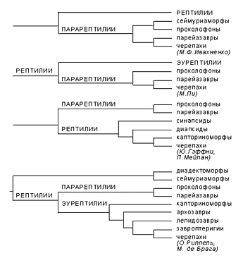

**Упрощенные схемы, отражающие родственные связи рептилий и черепах.   
Видно, что у разных авторов представления о родстве отличаются.**

Все изложенное здесь показывает, что гипотеза фенестрации, послужившая фундаментом для создания первых общих классификаций не только современных и ископаемых рептилий, но и тетрапод вообще, изжила себя. Она оказывается излишней по крайней мере при решении задач высокого уровня сложности, к которым несомненно относится проблема родственных связей черепах. Нужно узреть очевидное: все их ближайшие родственники - завропсиды. Но чтобы доказать это, одних скелетных данных недостаточно. Кроме того, тест на завропсидость могут выдержать немногие - только современные гаттерия, ящерицы, змеи, крокодилы, птицы и ископаемые динозавры. В этом ряду по уровню организации к черепахам ближе всего лепидозавры. Палеонтологам остается лишь найти промежуточные между двумя группами формы или установить среди них те, которые в качестве ближайших родственников черепах окажутся лучше, чем лепидозавры. Пока это сделать, на наш взгляд, не удается.

Работа поддержана Российским фондом фундаментальных исследований. Проекты 00-04-49348 и 00-15-97754.

Литература

1. *Osborn H.F.* // Mem. Amer. Mus. Natur. Hist. 1903. V.1. P.451-507.

2. *Williston S.W.* // J. Geol. 1917. V.25. P.411-421.

3. *Romer A.S.* Vertebrate paleontology. Chicago, 1945.

4. *Gregory W.K.* // Bull. Amer. Mus. Natur. Hist. 1946. №86. P.218-223.

5. *Olson E. C.* // Fieldiana: Geol. 1947. V.11. P.3-53.

6. *Sushkin P. P.* // Pap. Boston. Soc. Natur. Hist. 1925. V.5. P.179-181.

7. *Ефремов И. А.* // Изв. АН СССР. Сер. биол. 1946. №6. С.615-638.

8. *Lee M.S.Y.* // Biol. Reviews. 1995. V.70. P.459-547.

9. *Lee M.S.Y.* // Proc. Royal Soc. London. 1996a. №.263. P.111-117.

10.*Lee M.S.Y.* // Nature. 1996b. V.379. P.811-815.

11.*Gauthier J., Estes R., Queiroz K. de.* A phylogenetic analysis of *Lepidosauromorpha* // Phylogenetic relationships within lizards families / Eds R. Estes, G.K. Pregill. Oxford, 1988. Publ.2. P.15-118.

12.*Gaffney E.S., Meylan P.A.* A phylogeny of turtles // The phylogeny and classification of the tetrapods / Ed. M. Benton. Oxford, 1988. V.1. P.157-219.

13.*Rieppel O.* // Zoology. 1994/1995. V.98. P.298-308.

14.*Braga M. de, Rieppel O.* // Zool. Journ. Linn. Society. 1997. V.120. P.281-354.

15.*Rieppel O., Braga M. de* // Nature. 1996. №.384. Р.453-455.

16.*Broom R.* // Bull. Amer. Mus. Natur. Hist. 1924. №.51. P.39-65.